88.CASA TASSEL (VICTOR HORTA)

(1.1.Títol.) La Casa Tassel
(1.2.Autor.) de Víctor Horta, (1861-1947)
(1.3.Localització cronològica) fou construïda a les acaballes del Segle XIX,entre els anys 1892 i 1893,(1.4. Materials constructius) amb els materials propis del nou estil modernista:pedra , formigó ,ferro, vidre, ceràmica í fusta .
(1.5. Sistema constructiu .) Es tracta d’una construcció amb sistema arquitravat i voltat amb la utilització de materials industrials en unes (1.6. Dimensions)dimensions a petita escala: l’espai que ocupava un solar entre parets mitjaneres del centre de Brusel.les. (1.7.Ubicació)
(1.8.Estil)L’art nouveau o modernisme és l’estil que va inaugurar aquest
(1.9.Funció.Tipus de construcció…) habitatge unifamiliar construït per a l’enginyer Tassel.

(1.10. Contex històric )( biografia de l’autor i el seu període, tant artístic com històric.)
Victor Horta (Gant 1861-Brussel·les 1947), arquitecte belga considerat pioner del Modernisme era fill d'un llenyataire.
Completà la formació, inicialment rebuda a Bèlgica, amb estades a París i a Londres, on entrà en contacte amb l'arquitectura que s'hi feia amb nous materials. A Brussel·les va treballar a l'estudi d'un arquitecte de formació neoclàssica.
Victor Horta , a partir de la construcció dela Casa Tassel, d'una impactant originalitat i on destaca un gran sentit decoratiu, és considerat el primer arquitecte de l'art nouveau. La font principal d’inspiració va ser la natura i les seves línies corbes i ondulants .El seu objectiu era fer una casa al gust del seu client, com era comú als arquitectes del s.XIX (Gaudí, Puig i Cadafalch, Domenech i Muntaner...)i alhora pretén satisfer els desigs de la classe social dominant (la burgesia) d'alegrar i embellir les ciutats .El creixement caòtic i suburbial que va provocar la industrialització, amb els nous paisatges urbans depriments i despersonalitzats requeria d’actuacions com la construcció d’aquesta casa tan original que mostrava la natura en forma de motius vegetals dignificava la ciutat.

(2.-Anàlisi formal./ Anàlisi estructural.)

(2.1. Planta-espai)La planta consta de tres pisos encabits en una parcel·la rectangular força estreta i per emular la idea de la “casa jardí” compta amb un jardí a la part posterior. La façana dóna al carrer Janson, abans anomenat Torí. La distribucició d’espais és la següent:
En el primer pis hi ha el vestíbul, el guardaroba i les sales d'estar.
En el segon, la zona de dormitoris dels senyors Tassel.
El tercer pis és ocupat per les cambres del servei i la sala o despatx de treball.

(2.2.Elements de suport i suportats).
Com a elements de suport actúa l’estructura de ferro (columnes)que ajuda a crear uns espais lliures sense que siguin necessàries parets mestres o murs de càrrega.
Aquesta innovadora estructura -les fines columnes de ferro de la Casa Tassel – es combina la funció de suport amb la decorativa, que en el cas dels capitells és plena d'imaginació i creativitat

Com a elements suportats el sostre és de forjat
amb bigues de ferro que estan a la vista i ,esdevenint altre element decoratiu actúen com un element més del conjunt.

(2.3.Espai exterior: volums, façanes, urbanisme,.)Observant l’edifici des de l’exterior ,presenta un joc de volums rectangular. Això és degut al fet que no és un edifici exempt i es troba totalment integrat amb els del costat a través de les parets mitjaneres. Aquesta casa va ser ideada per adaptar-se a les necessitats de la família Tassel, per això respecta sempre l'escala humana.

La façana , a diferència de l'interior, no presenta una decoració massa exhuberant però , tot i això, va marcar un gran canvi respecte a la tradició constructiva anterior (classicisme, historicisme…) ja que integra les línies corbes en les galeries i inclou un eix vertical de vidre. A més, deixa a la vista les estructures metàl·liques de les galeries malgrat que la façana és de carreus de pedra. Ambdúes solucions esmentades suponen aportacions inèdites fins aquell moment en l’arquitectura urbana privada.
D’altra banda val a destacar que ,de la seva façana, estreta i simple, en sobresurt la part central de vidre , fet que li confereix una marcada sinuositat. Hi destaquen, també, les finestres separades per columnes de pedra a l'alçada del primer pis i les petites columnes de metall amb una reixa insòlita. Al tercer pis, hi ha una terrassa. L'edifici , com ja hem assenyalat, no desentona exteriorment de la resta que l'envolten; el que el fa més especial és el tractament de les balconades i la importància que s'hi atorga al vidre, fet comú a les construccions modernistes posteriors.

Des d’un punt de vista urbanístic la construcció s’integra harmoniosament al carrer i a les cases veïnes donat que Victor Horta no pretenia que el nou edifici contrastés a l'exterior amb les cases veïnes.

De la seva façana, estreta i simple, en sobresurt la part central de vidre que li confereix una marcada sinuositat. Hi destaquen, també, les finestres separades per columnes de pedra a l'alçada del primer pis i les petites columnes de metall amb una reixa insòlita. Al tercer pis, hi ha una terrassa. L'edifici no desentona exteriorment de la resta que l'envolten; el que el fa especial és el tractament de les balconades i la importància que s'hi atorga al vidre.

(2.4.Espai interior: il·luminació.(llum i color)
Un dels elements més innovadors de la casa Tassel és la il·luminació i el joc de llums icolors que es crees a l’interior. Per aconseguir aquest ambient, tant la façana com el jardí tenen grans finestrals .Però existia el problema d’il·luminar l’ interior allargat entre les dues mitjaneres que donen als edificis veïns Per ressoldre aquest problema, Horta va dissenyar uns sostres de vidre que deixen passar la llum entre els diversos pisos.Aquesta solució seria practicada , anys més tard a edificis emblemàtics com ara El Palau de la Música Catalana.

La distribució de l’espai interior dels tres pisos-comptant que la planta és estreta i allargada, quasi rectangular- ve determinada per l'escala que neix al vestíbul i trenca la disposició fins aquell moment tradicional : la tendència a situar les habitacions a banda i banda del passadís.

(2.5.Elements decoratius).Un aspecte definidor del modernisme arquitectònic és l’exhuberància decorativa que a l’interior de la Casa Tassel és un esclat de fantasia basada en l'organicisme del món vegetal. Horta utilitzà els anomenats coups de fouet, línies de formes sinuoses i sensuals, per decorar des dels terres fins als sostres.
Destaquen com a elements decoratius:
a)Les fines columnes de ferro colat amb un disseny de capitells de fantasia floral.
b)La utilització de miralls enfrontats per tal d'ampliar visualment l’espai tan estret de l’interior de la casa.(Recordem la solució adoptada a Versalles a “La sala dels miralls”)
c) El fet de combinar tota mena de materials -fusta, ceràmica, mosaic, vitralls, ferro, pedra, picaportes de bronze, pintura de colors de caramel i de préssec es va convertir en altre aportació original pel que fa a la decoració.
d)Una de les innovacions més destacades, i que ha tingut més transcendència en construccions del segle XX (Centre Pompidu...) va ser deixar els materials constructius -columnes i bigues de ferro- vistos, cosa que fins aleshores no s'acostumava a fer.

La força dels elements decoratius és de tal magnitud que hom pot afirmar que no hi ha res que no tingui una funció ornamental.

(2.6.Elements propis de l’estil.) .-(Assenyalar els generals i els que es troben presents a l’obra tot argumentant-los).
Com hem fet palès anteriorment la Casa Tassel presenta les característiques més genuïnes de l'art nouveau que anomenem modernisme.

El modernisme va rebre diferents denominacions segons el país en què es desenvolupà: “art nouveau” a França i Bèlgica, “jungendstil” a Alemanya, “Modernismo” a Espanya i «modernisme» als Països Catalans, entre d'altres.

Tot i que no és un moviment unitari, donat que a cada país se'n féu una interpretació diferent, el modernisme presenta uns trets comuns:
a)Es presenta co una a reacció de caire estètic contra la civilització industrial.
b)Propugna un apropament a les formes de la natura-especialment les vegetals i asimètriques,- i és per això que s’atorga un predomini de les línies corbes per damunt de les rectes,
c)Accentúa l'element decoratiu que esdevé en “horror vacui decoratiu”.
d)Pretén un trencament amb els temes i els estils antics.
e) Recuperació de tècniques artesanals -vitralls, el ferro forjat de les baranes, mosaics, mobiliari…

Si volem assenyalar algun dels antecedents a l’art nouveau hem de citar el moviment arts and crafts, amb el seu reclam d'un art per a tothom i el retorn a l'artesania en contraposició amb la massificació resultant de la industrialització, havia adobat el terreny per a l'aparició del modernsme.

D’altra banda la utilització del ferro per part d'Eiffel i d'altres enginyers o arquitectes a les seves construccions possibilità que Horta integrés aquest metall en les seves obres i n'explotés les qualitats decoratives.

La Casa Tassel conté ja gran part dels elements característics de l'estil d'Horta, però el millor exponent de la seva arquitectura fou la Casa del Poble, enderrocada el 1967 .

(3.-Comentari de l’obra./Interpretació:significat de la construcció.)
(3.1.Relació entre la forma i la funció./)

L’edifici fou dissenyat com a habitatge unifamiliar de l'enginyer Tassel : així la forma acompleix plenament la funció residencial que adquirí l’edifici. La distribució per pisos de les diverses estances es va fer d'acord amb el costum de l'època: la planta principal era la més important i el servei ocupava el darrer pis. (tanmateix al modernismo català com a la Casa Batlló es practicava aquesta tradició).

La funció “ser del gust del seu propietari”(el projecte fou un encàrrec del Sr. Tassel, professor de Geometria Descriptiva de la Universitat de Brussel.les.) el qual segurament cercava una llar elegant i confortable també es va aconseguir plenament malgrat les limitacions estructurals del projecte com era l'estretor i profunditat de l'edifici , causada probablement per l'escassetat de sòl edificable a Brussel·les aquells anys.

(3.2.Elements simbòlics: (explicació dels significats aparents i simbòlics.)

Els edificis privats modernistes eren el símbol del nivell social assolit pel propietari. Per això la decoració, per la seva vistositat, va esdevenir element clau i distintiu d'una burgesia ascendent.
La Casa Tassel és un edifici privat i de caràcter civil. La sensualitat de la línia corba, anomenada coup de fouet (fuetada), i els motius vegetals envaeixen tota la casa i són un símbol de la seva integració a la natura. La burgesia, que és qui finançava les construccions modernistes, desitjava distanciar-se de l'embrutiment i la massificació que comportava la forta industrialització d'algunes ciutats europees, alegrant i fent més excitant el depriment paisatge d'aquestes ciutats.
3.3.Relació època-construcció:
La Casa Tassel era una resposta arquitectònica a una de les contradiccions que provocà la Revolució Industrial : És la pròpia burguesía industrial que impulsa la revolució i el creiXement urbanístic desordenat que s'adona de la manca de personalitat dels objectes i dels edificis producte de la fabricació en sèrie.
Aquest intent de fugir de la “massificació” explica la recerca de la individualitat i la utilització de l'artesania tradicional pels grans propietaris d'edificis de l'època modernista
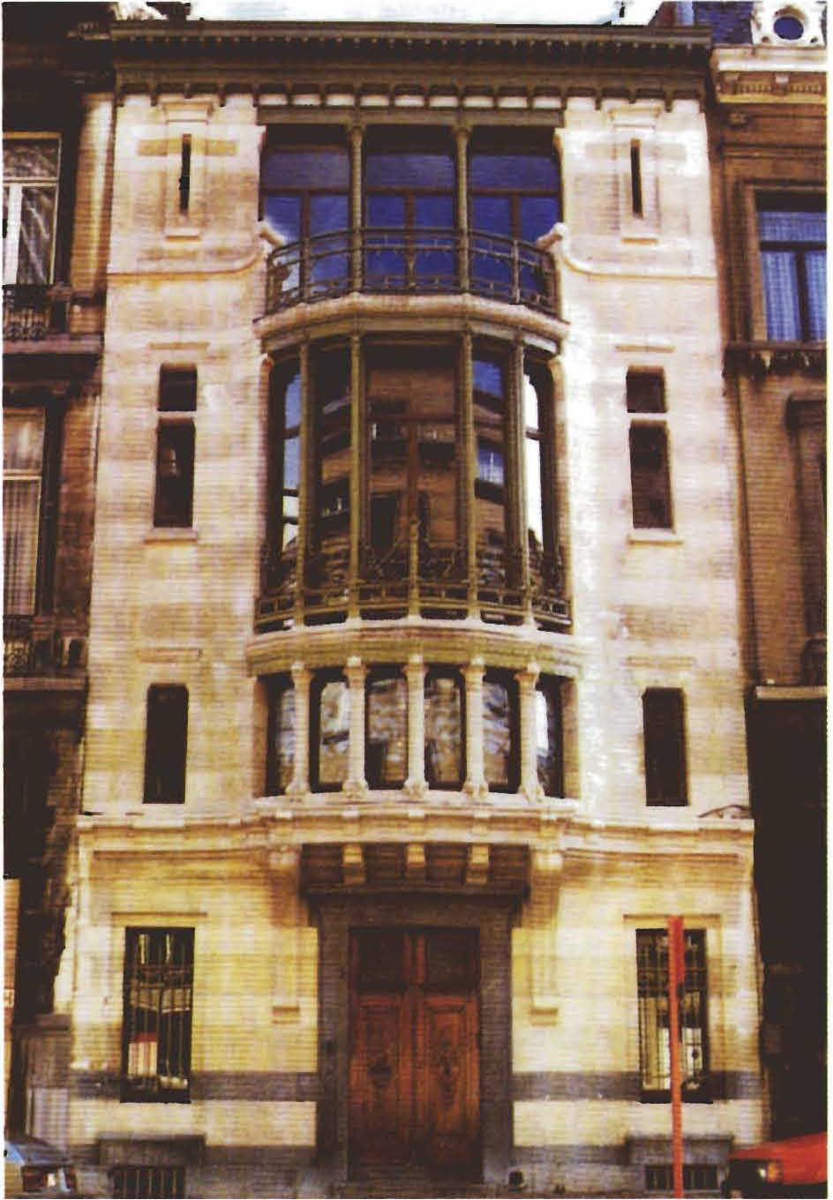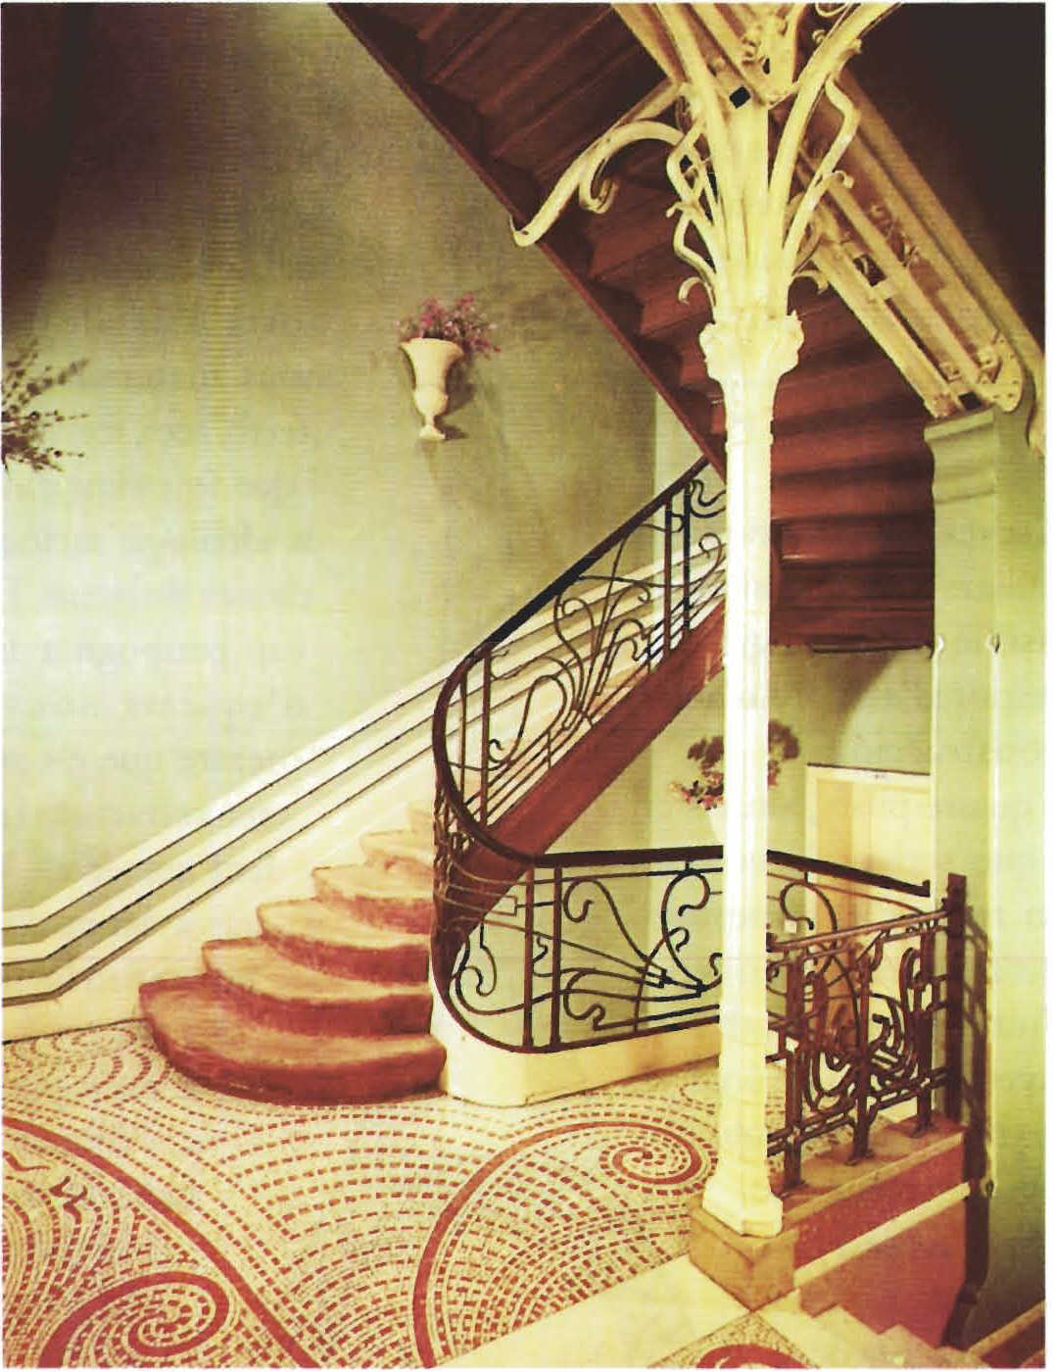
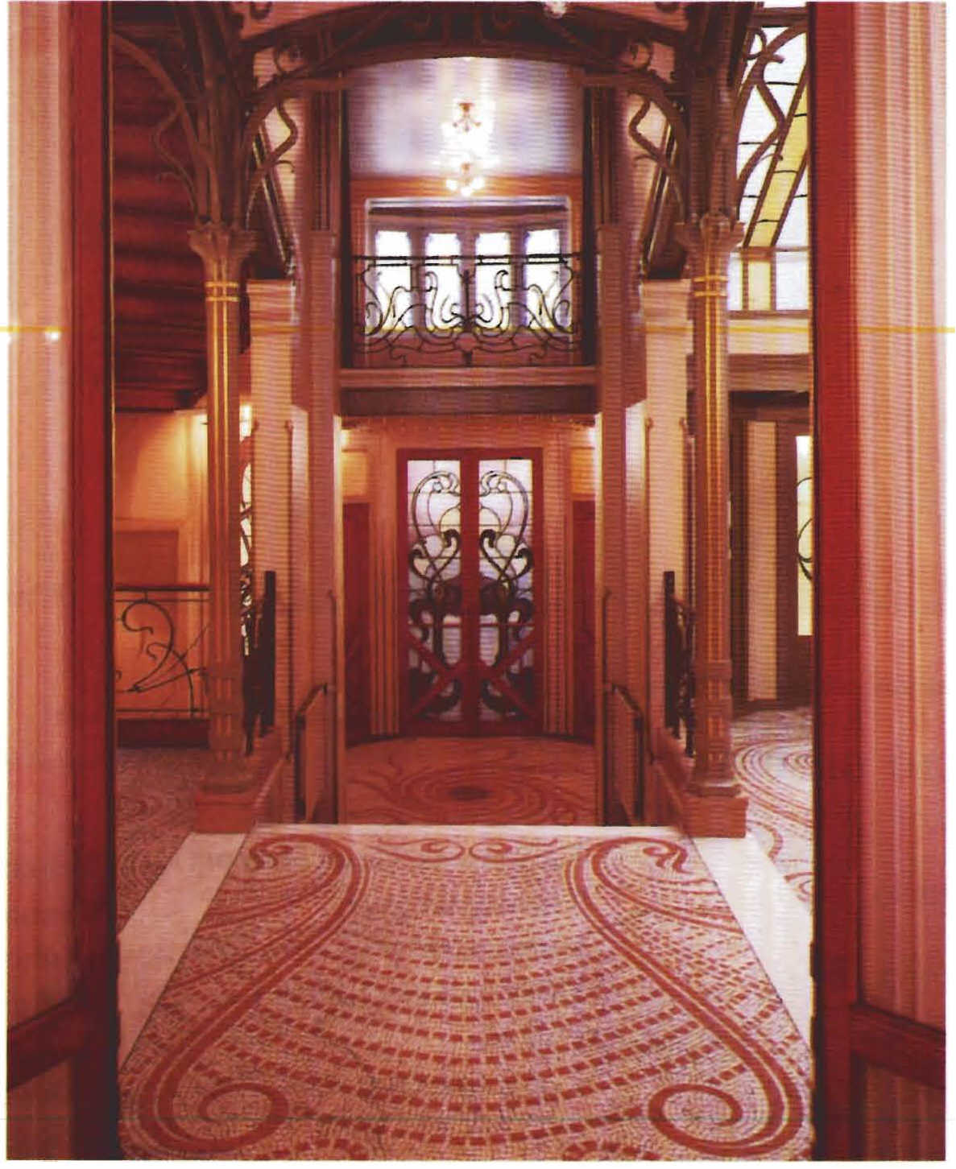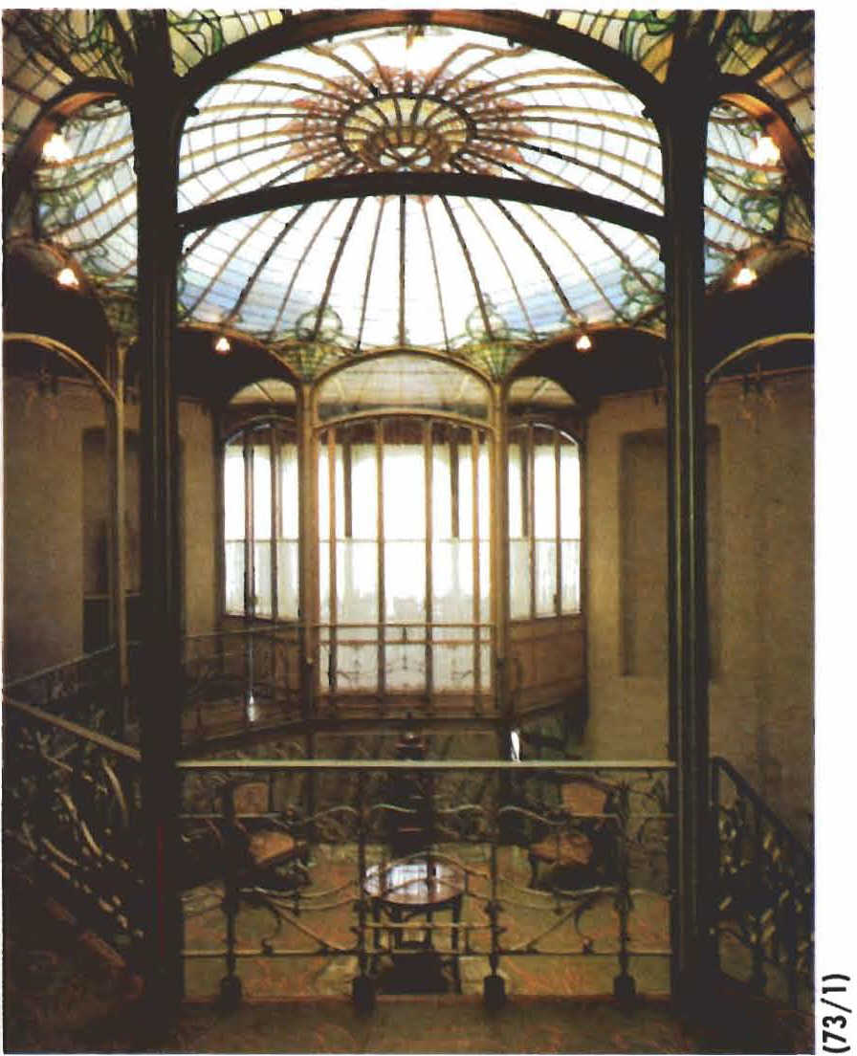

(3.4.Transcendència de l’obra …)
La Casa Tassel és considerada la primera obra completament modernista, malgrat que ja s'havien anat assajant canvis en altres edificis, perquè trenca de manera definitiva tant amb la tradició arquitectònica clàssica que havia predominat des de la Grècia antiga com amb les altres solucions neohistoricistes. I també és plenament modernista per la seva concepció espacial malgrat l'estretor de la planta i pels trets de flexibilitat que presenten materials durs com la pedra i el ferro, que creen una nova sintaxi arquitectònica.

